NASA připouští, že změnu klimatu způsobuje oběžná dráha Země, nikoli fosilní paliva
10.12.2019 by redakce Leave a Comment
Uložit
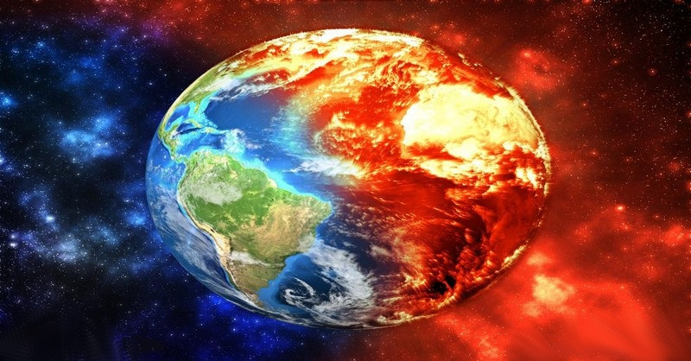
Již více než 60 let Národní úřad pro letectví a vesmír (NASA) ví, že změny, které se odehrávají v planetárních modelech počasí, jsou zcela přirozené a normální.
Kosmická agentura se však z nějakého nepochopitelného důvodu rozhodla nechat přetrvávat a šířit vytvořený hoax o globální hrozbě klimatických změn způsobených lidskou činností.

Co vlastně NASA již dávno zjistila
Abychom byli přesní, bylo to v roce 1958, kdy NASA poprvé zpozorovala změny v oběžné dráze Země kolem Slunce a změny sklonu zemské osy. Obě tato pozorování jsou zodpovědná za to, co dnešní klimatologové nazývají „oteplováním“ (nebo v závislosti na jejich agendě „změnou klimatu“ – jelikož někde dochází také k ochlazování).
Jinak řečeno, planetu žádným způsobem ani formou nepřehřívají ani neochlazují lidé tím, že jezdí v SUV (sportovní užitková vozidla) nebo jedí hovězí.
NASA to však dosud neuvedla na správnou míru a rozhodla se raději sedět tiše v pozadí a nečinně přihlížet tomu, jak se pseudo-liberálové a eko-alarmisté vzrušují nad světem, který kvůli nadměrnému množství dobytka či plastových brček do 12 let zřejmě skončí.
V roce 2000 NASA na své webové stránce Earth Observatory zveřejnila informace o teorii Milankovičových cyklů, prozrazujíc, že planeta se ve skutečnosti mění kvůli vnějším faktorům, které s lidskou činností absolutně nesouvisí.
Tato informace se však ani po 19 letech nedostala k mainstreamu, což je důvod, proč nyní nepříčetný, klimatem posedlí „progresivisti“ začali tvrdit, že nám ve skutečnosti zbývá pouze 18 měsíců, než planeta zahyne kvůli nadměrnému množství oxidu uhličitého (CO₂).

Náš tip: Konec vysokému cholesterolu a ucpaným cévám: Přírodní způsob, jak vyčistit cévy a předejít infarktu, mrtvici či krevním sraženinám. Více informací zde

Jaká je vlastně pravda o změně klimatu?
Nicméně pravda se mnohem více podobá tomu, co předložil srbský astrofyzik, Milutin Milankovič, po kterém je pojmenována teorie Milankovičových cyklů.
Jeho teorie dokazuje, že největší vliv na měnící se modely klimatu na Zemi mají výkyvy slunečního záření v závislosti na ročních obdobích a zeměpisné šířce, které dopadá na Zemi rozdílnými způsoby a v rozdílných časech.
To pomáhají vysvětlit dva níže přiložené obrázky (od Roberta Simmona z Goddardova centra kosmických letů).
První ukazuje Zemi na oběžné dráze s excentricitou (vychýlením) blízkou nule a druhý obrázek ukazuje Zemi na oběžné dráze s excentricitou 0,07.
Tato změna oběžné dráhy Země je zobrazena excentrickým, oválným tvarem na druhém obrázku, který byl záměrně přehnaný kvůli lepšímu pochopení (excentricita 5). Znázorňuje masivní změnu vzdálenosti, ke které dochází mezi Zemí a Sluncem v závislosti na tom, zda je v perihéliu (přísluní) nebo aféliu (odsluní).
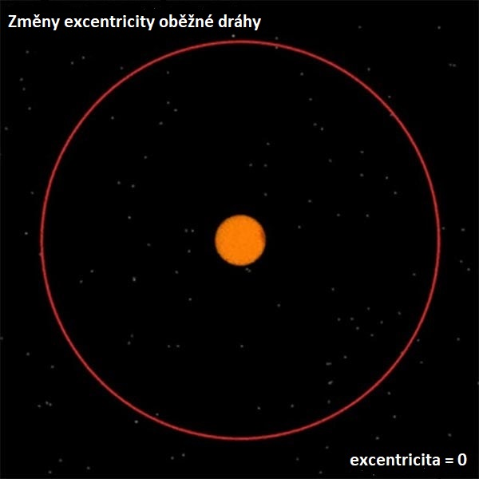
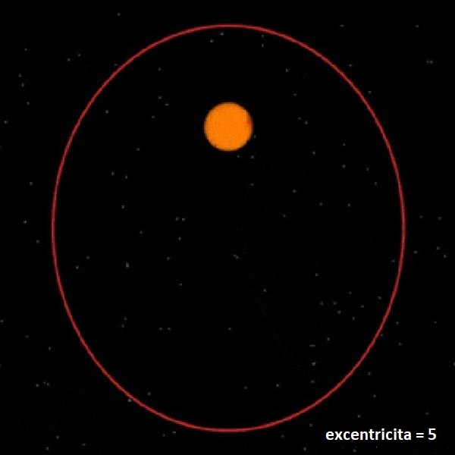
„Ještě i při maximální excentricitě oběžné dráhy Země – 0,07 – by bylo nemožné ukázat výsledek na webové stránce,“ uvádí rozhlasový program Hal Turner Radio Show.
„I navzdory tomu, při současné excentricitě 0,017 je Země o 5 milionů kilometrů blíže Slunci než v aféliu (čili asi 3 % průměrné vzdálenosti).“
Více souvisejících zpráv o změně klimatu a globálním oteplování z nezávislého pohledu, který není ovlivňován žádným establishmentem, najdete na ClimateScienceNews.com.

Nejzávažnějším faktorem ovlivňujícím zemské klima je SLUNCE
Co se týče sklonu zemské osy či jeho změny, dva další obrázky (od Roberta Simmona z NASA) ukazují, do jaké míry se může Země vychylovat ze své osy, jakož i ze směru své rotace.
Při vyšším náklonu osy se roční období na Zemi stávají mnohem extrémnější, zatímco při nižším náklonu osy se stávají mnohem mírnějšími.
Podobná situace existuje u osy zemské rotace, která v závislosti na tom, která polokoule směřuje v perihéliu ke Slunci, může velice ovlivňovat sezónní extrémy mezi oběma polokoulemi.
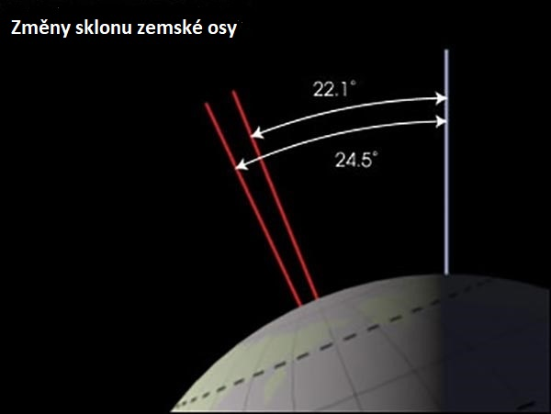
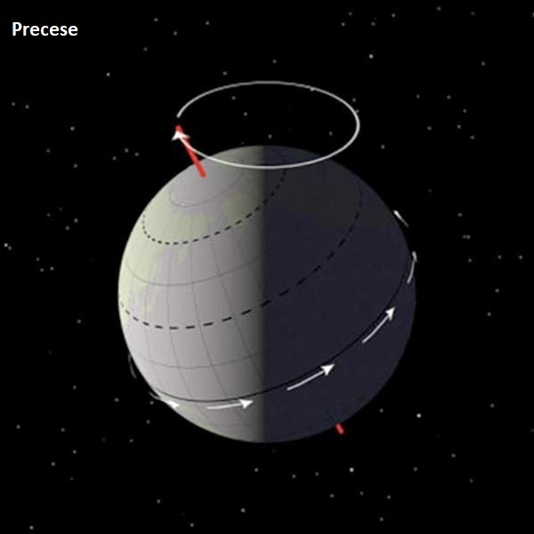
Na základě těchto různých proměnných Milankovič dokázal přijít s komplexním matematickým modelem, který dokáže zpětně v čase počítat teploty povrchu Země.
A závěr je prostý: Klima na Zemi se měnilo vždy a není to naše vina.
Když Milankovič poprvé přišel se svým modelem, byl téměř půl století ignorován.
V roce 1976 studie zveřejněná v časopise Science potvrdila, že teorie Milankovičových cyklů je vlastně přesná a že skutečně koresponduje s různými obdobími klimatických změn, ke kterým docházelo v průběhu historie.
Tyto cykly trvají i stovky nebo tisíce let, proto je zavádějící tvrzení eko-alarmistů, že současné teploty jsou nejvyšší, od kdy se měří. Teploty se totiž neměří dost dlouho na zachycení celého cyklu. Teploty se začaly měřit v době, kdy jsme se nacházeli v úseku narůstající křivky, která je však pouze částí cyklu. Obraz o celém cyklu tak uvedeným statistikám uniká.
V roce 1982, šest let po zveřejnění této studie, Národní rada pro výzkum (USA) uznala teorii Milankovičových cyklů za pravdivou, prohlašujíc, že:
„…orbitální odchylky zůstávají nejdůkladněji prozkoumaným mechanismem klimatických změn v časových rozpětích desítek tisíc let a zatím nejjasnějším případem přímého vlivu měnícího se slunečního záření na dolní atmosféru Země.“
Kdybychom to měli shrnout do jedné jednoduché věty, zněla by takhle: Nejzávažnějším faktorem ovlivňujícím zemské klima je Slunce. Tečka.
Klimatické podmínky se budou v každém čase dramaticky lišit v závislosti na postavení Země vůči Slunci, a to dokonce bude vytvářet drastické abnormality vymykající se všemu, co si lidé mysleli, že vědí o fungování Země.
Místo toho, aby přijali tuto pravdu, dnešní „klimatologové“ spolu se (pseudo) liberálními politiky a stejně vinnými mainstreamovými médii trvají na tom, že nepoužívat opakovatelně použitelné tašky na potraviny v supermarketu a nevlastnit vozidlo na elektrický pohon ničí planetu tak rychle, že jako řešení musíme rozhodne zavést globální klimatické daně.

Závěr
„Diskuse o klimatických změnách není o vědě. Jedná se o snahu elity zavést politickou a ekonomickou kontrolu nad populací,“ napsal jeden komentující na Hal Turner Radio Show.
„A je to další způsob, jak rozdělit světovou populaci na ty, kteří věří v globální oteplování způsobené člověkem, a ty, kteří v to nevěří, podle principu rozděl a panuj.“

